0 本章我们将开始使用UE5来做一个冒险岛的游戏demo。

0.1 创建项目。

0.2 创建地图、设置地面碰撞盒。

0.3 创建角色。

0.4 实现角色运动功能。

0.5 添加跳跃音效。

0.6 制作角色选择界面UI。

0.7 设置玩家出生位置。

1. 创建项目

1.1 我们使用的UE版本为5.3.1。

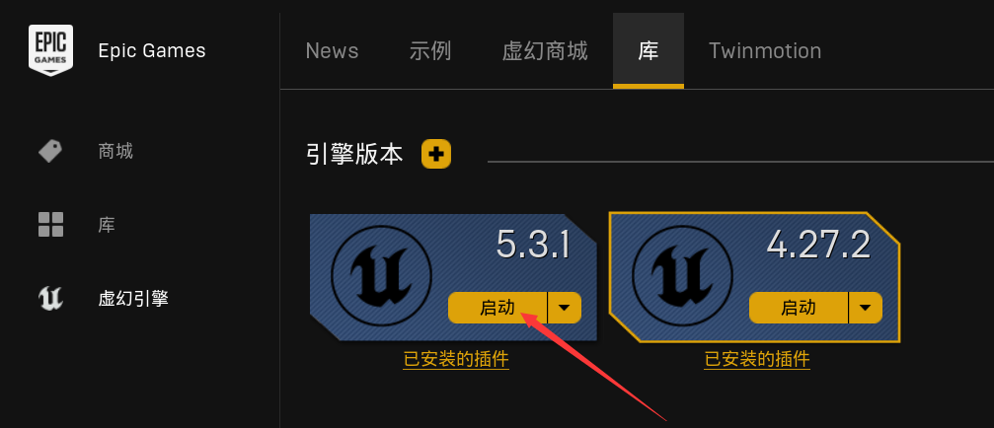

1.2 因为我们的游戏demo是一个2D游戏的项目，所以我们创建的项目为蓝图空白项目。

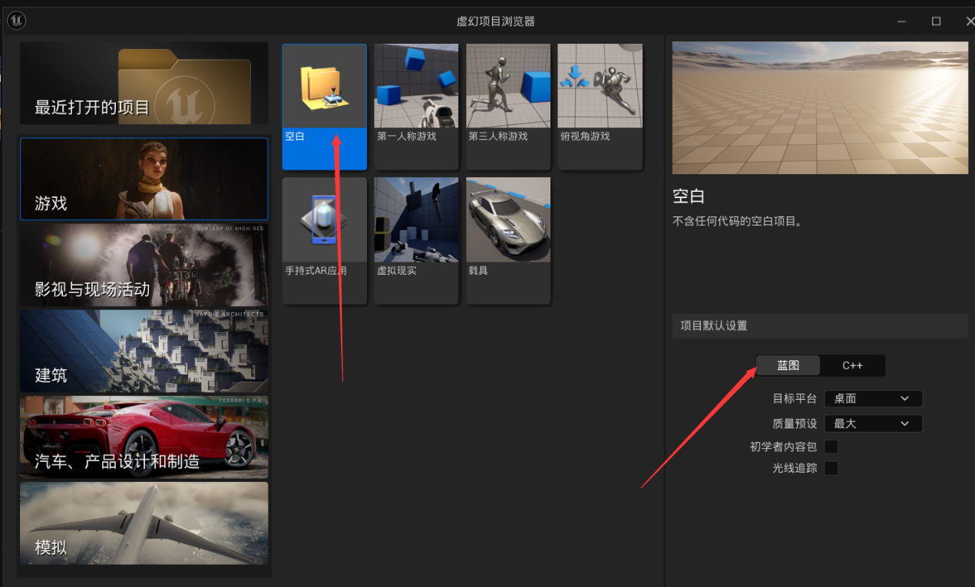

2.0 创建关卡地图、设置地面碰撞盒

2.1 创建新文件夹Maps，在Maps中创建一个关卡Level0。

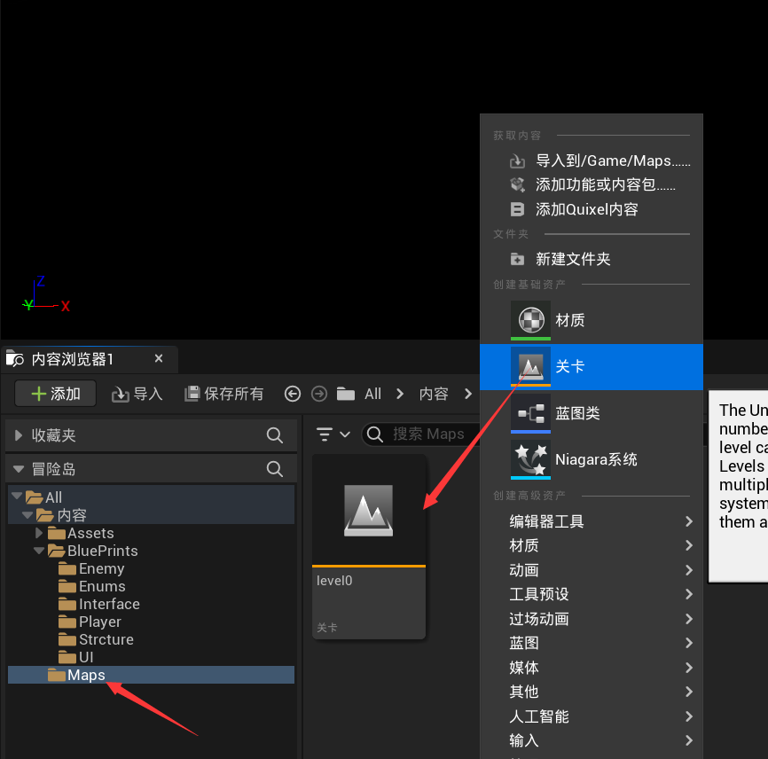

2.1 使用瓦片集创建瓦片地图。

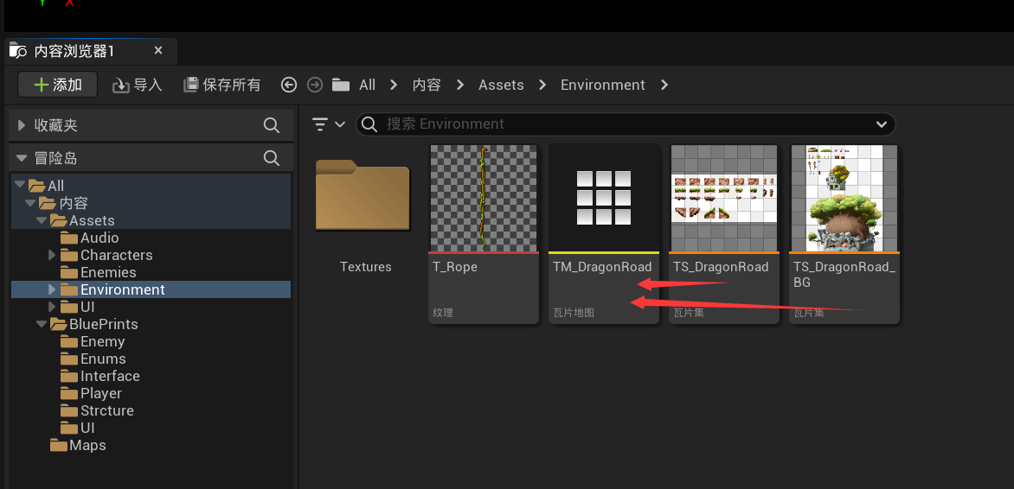

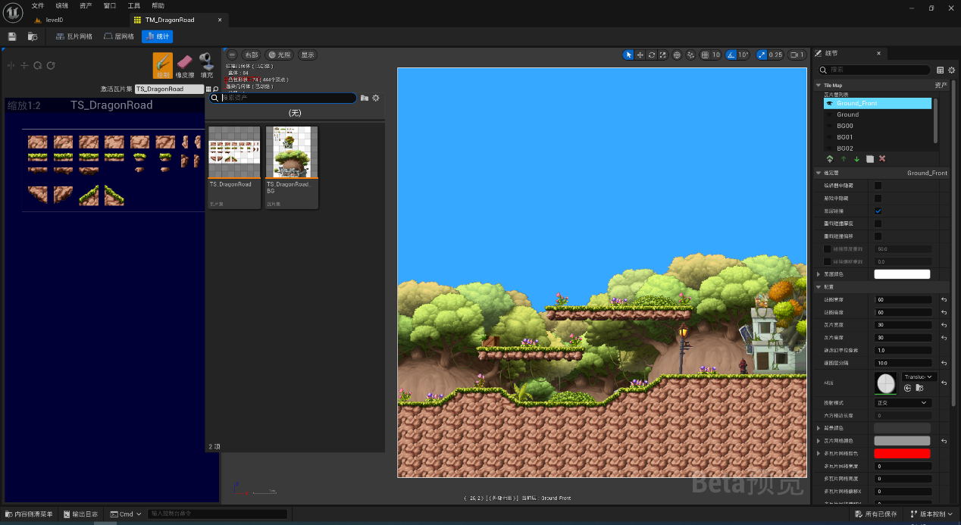

2.2 将创建好的瓦片地图拖入关卡level0中。并将位置调整为0,0,0处。

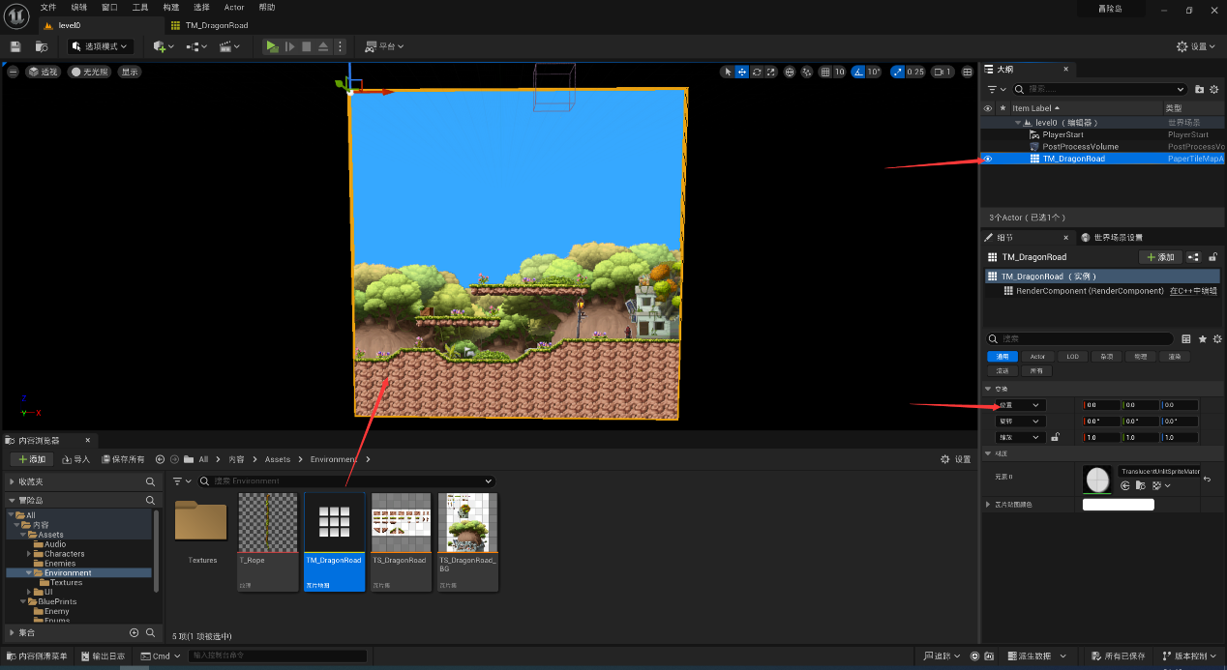

2.3 设置完地图后，我们需要在地图中的地面位置放置碰撞盒，这样角色才可以在碰撞盒上移动、跳跃。

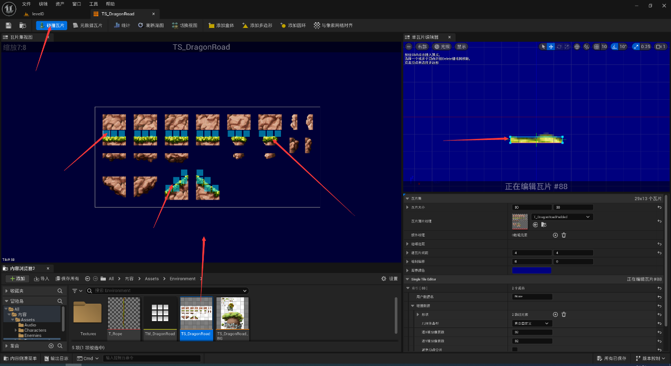

3.0 创建角色

3.1 拆解角色纹理贴图动作生成逐帧的Sprite图像。

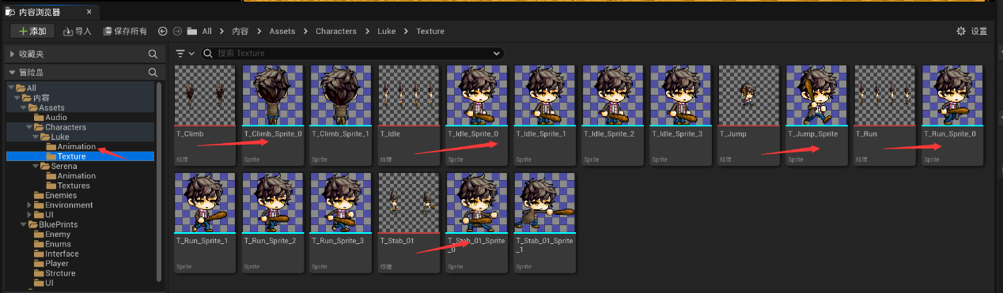

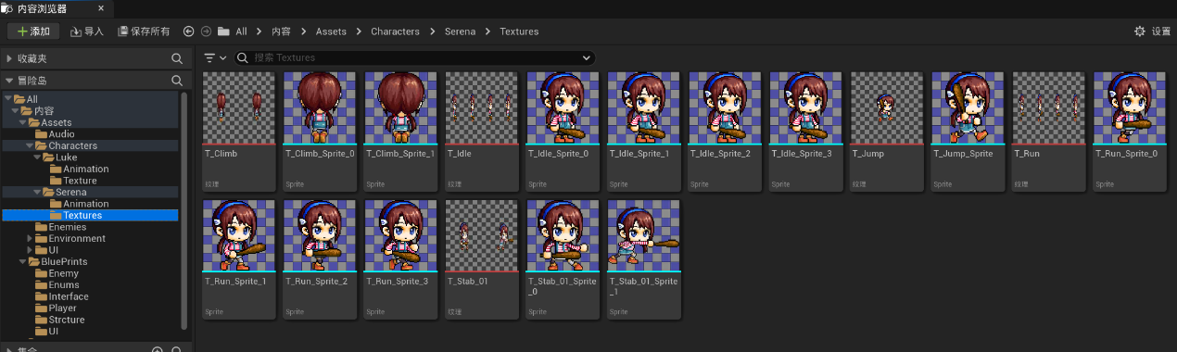

3.2 将逐帧的Sprite图像组合为角色的动画，并设置好动画的帧率。

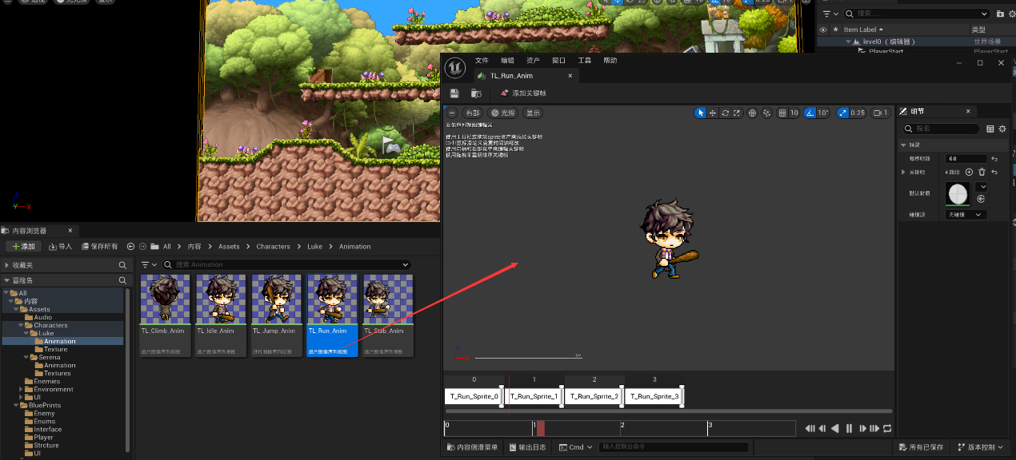

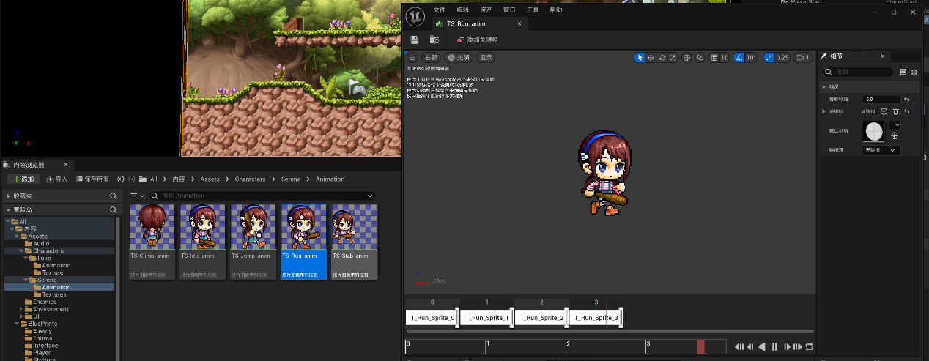

3.3 使用蓝图创建游戏模式、角色基类、角色控制器及角色派生类。

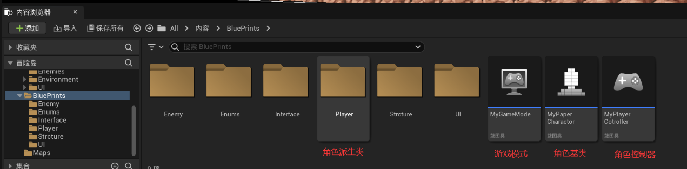

3.4 将PlayerPaperCharactor再次派生出两个类分别代表男女角色对象（Luke和Serena）。角色共同拥有的功能将会实现到PlayerPaperCharactor中。觉得不同的部分将分别实现到两个派生类中。

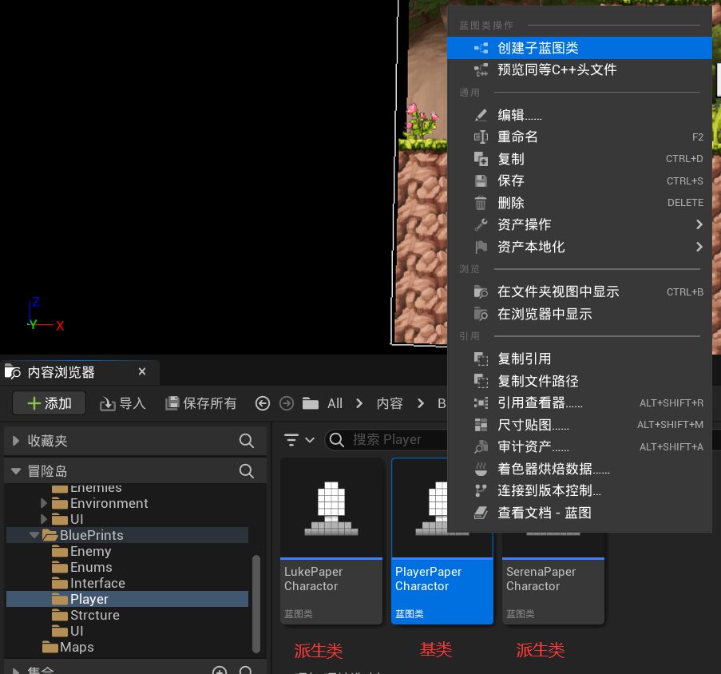

3.5 设置游戏模式。将默认的Pawn类设置为Luke派生类。

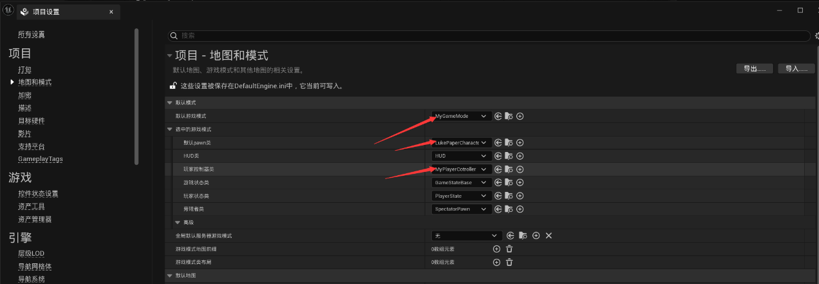

3.6 进入Luke派生类中，绑定角色贴图，设置好摄像机的位置。

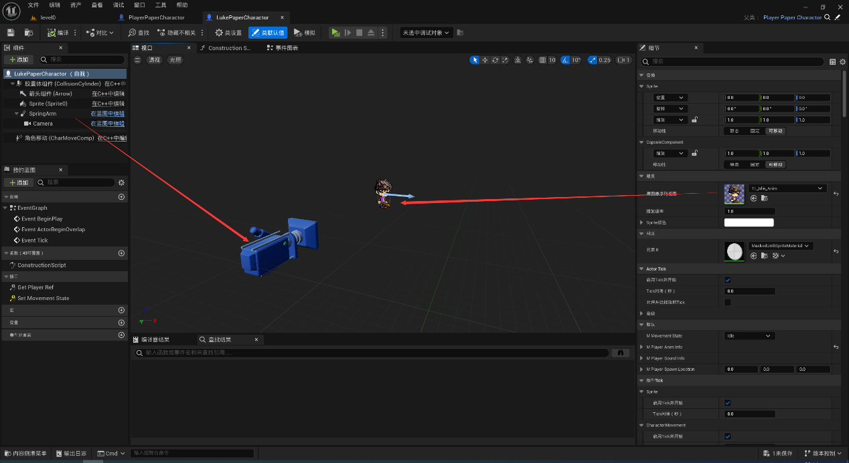

3.7 在场景中设置好玩家的出生点。

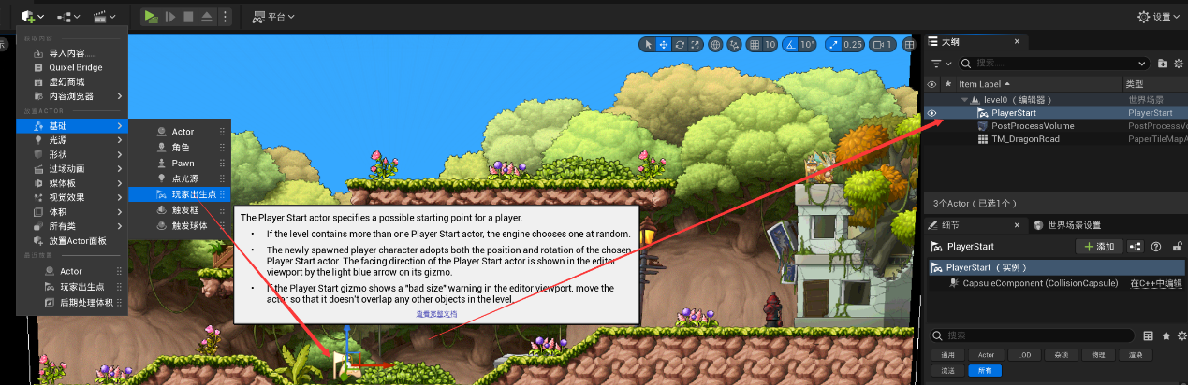

3.8 编译运行游戏，可看到角色站在了我们设置的出生点处。

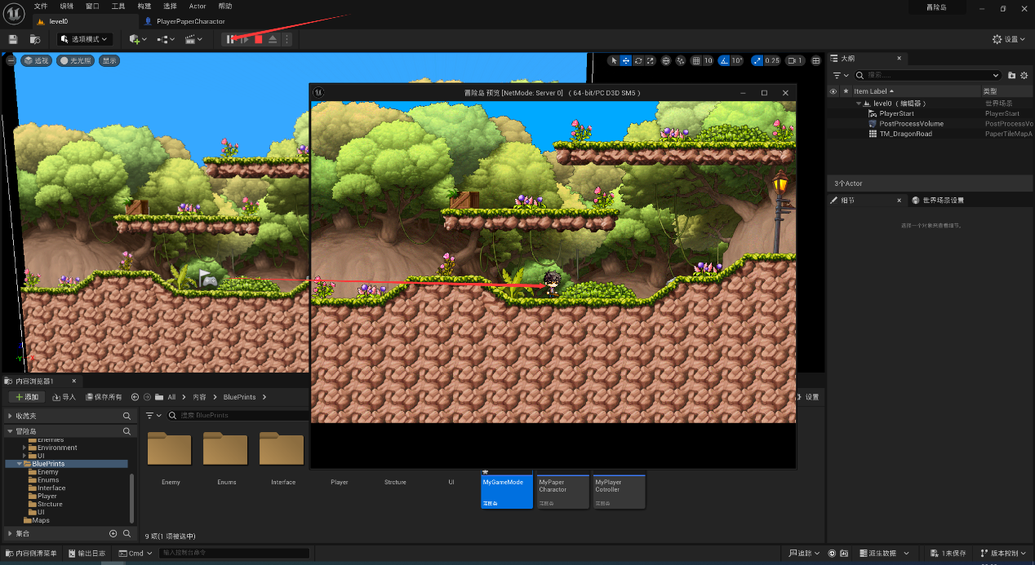

4.0 实现角色运动功能

4.1 添加角色运动状态枚举。

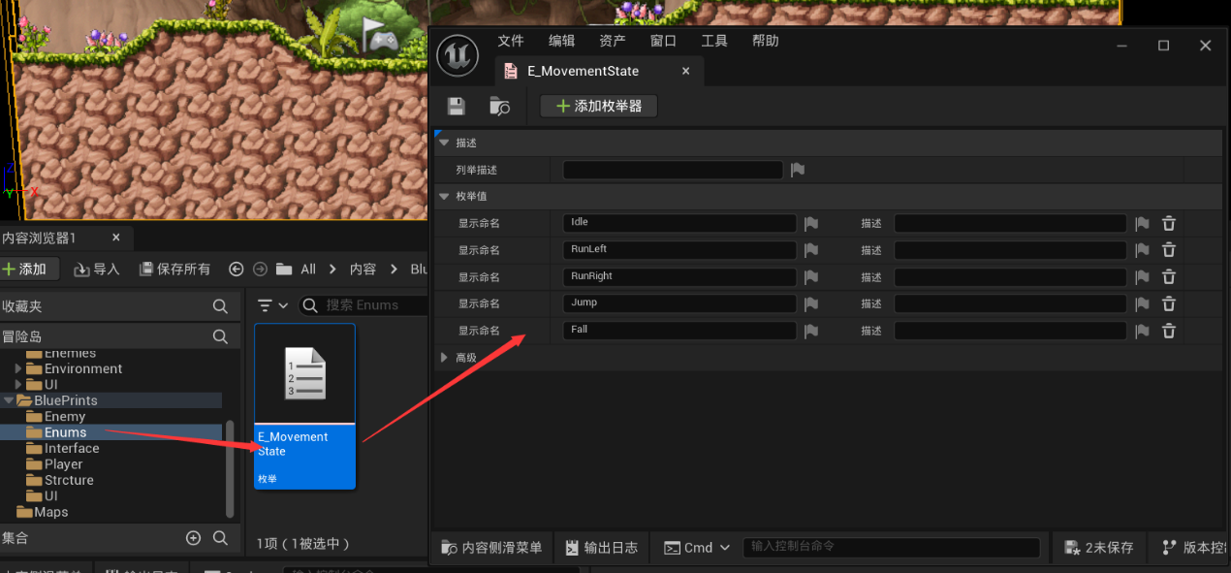

4.2 编写角色运动状态设置逻辑。

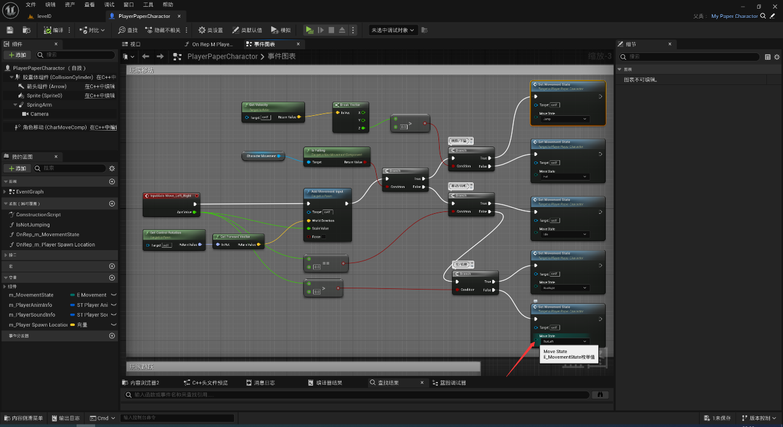

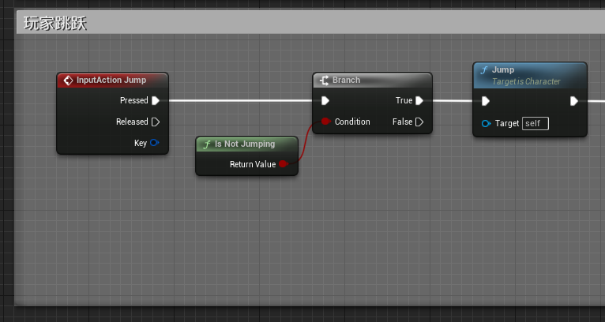

4.3 角色运动状态设置完后，需要对这个状态设置进行服务器的事件响应。

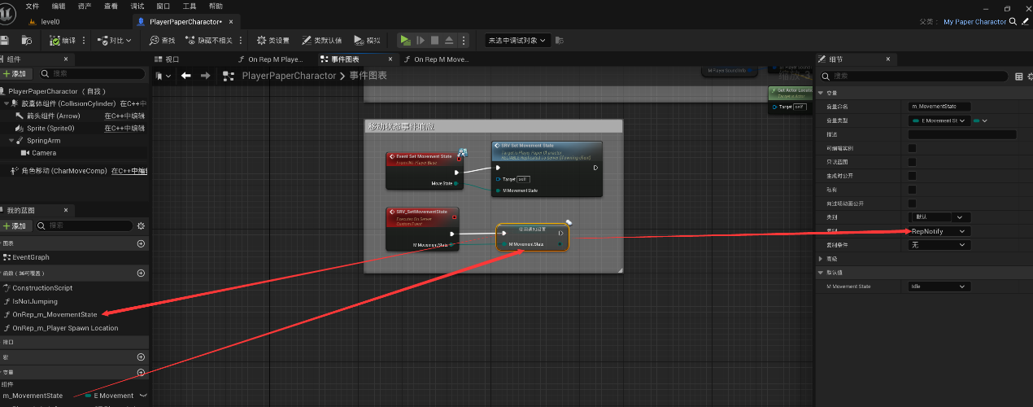

4.4 在移动状态事件响应的回调函数中，我们需要根据不同的移动状态，绑定不同的移动动画。因此我们需要先在角色基类中设置一个角色移动动画结构体。并在角色的派生类中将对应的动画绑定到结构体中。在回调函数中将不同的运动状态与响对应的运动动画绑定到一起。

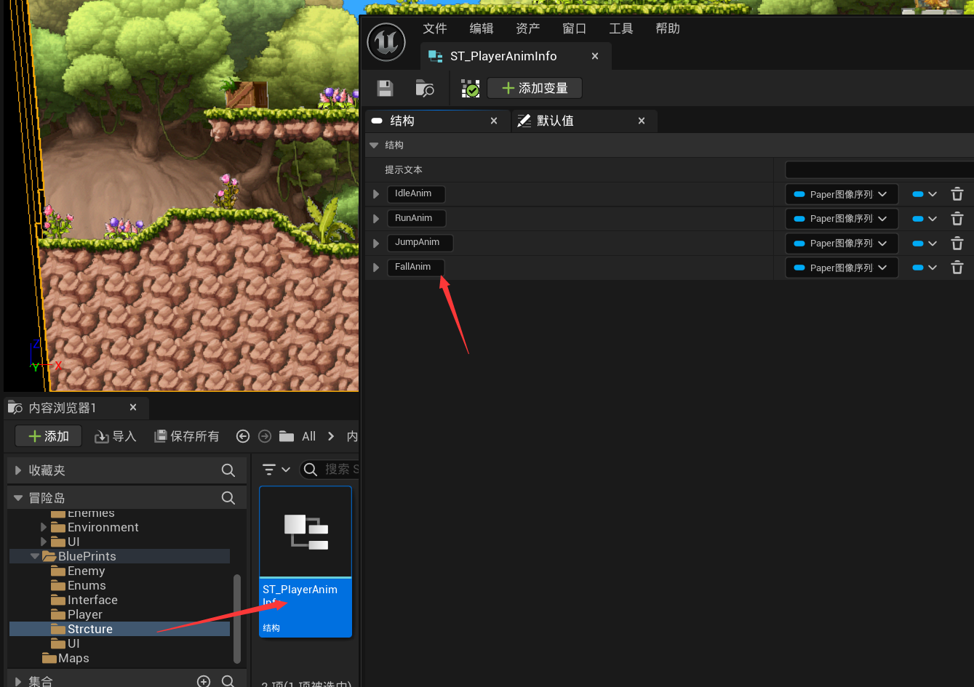

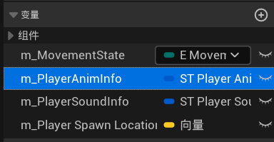

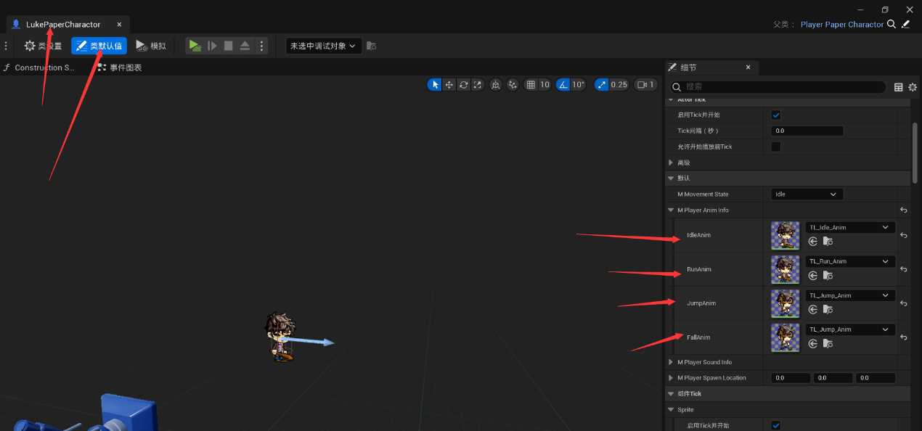

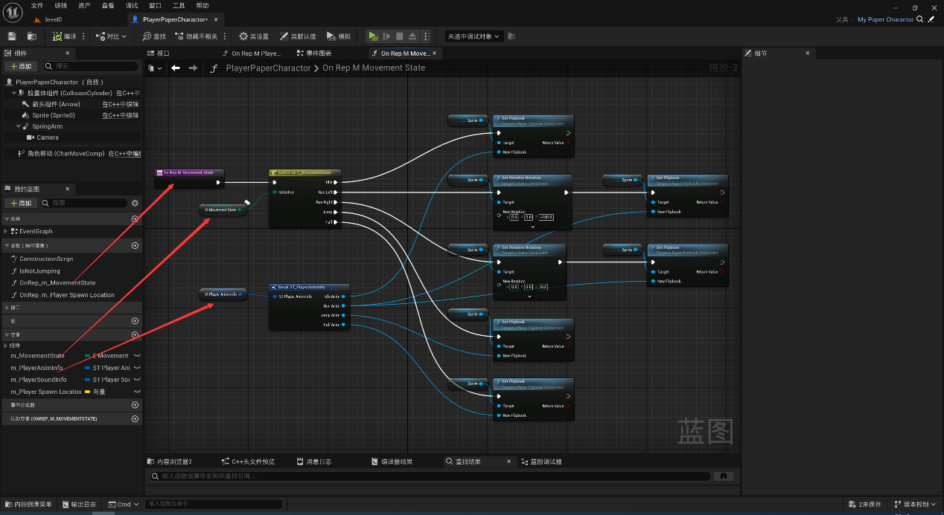

4.5 编译运行游戏。可得正确的运动状态和运动动画。



5.0 添加跳跃音效

5.1 将跳跃音效转为Sound Cue文件。

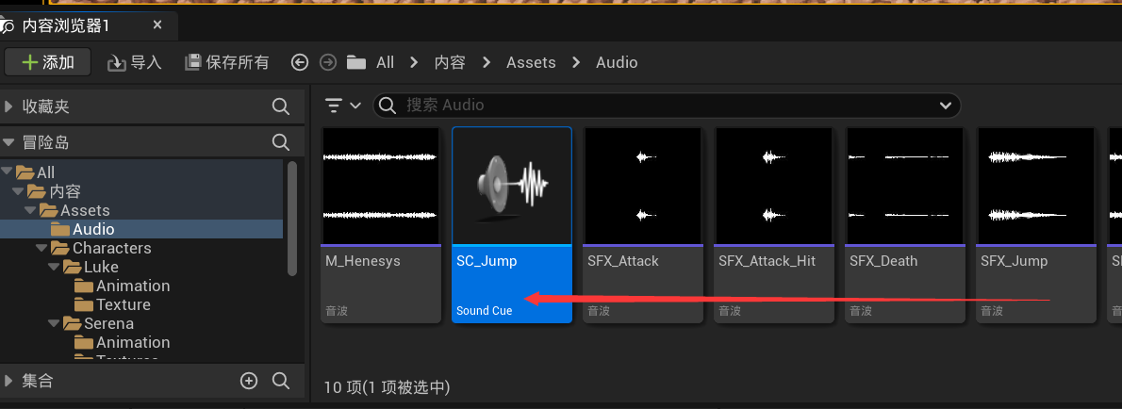

5.2 创建角色声音信息结构体，结构体的跳跃信息类型设为Sound Cue。

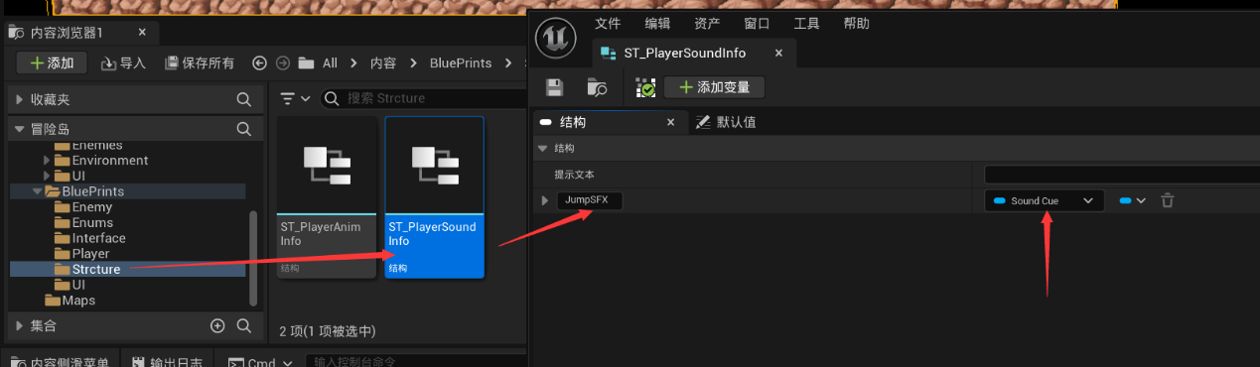

5.3 将跳跃音效链接到跳跃状态之后。

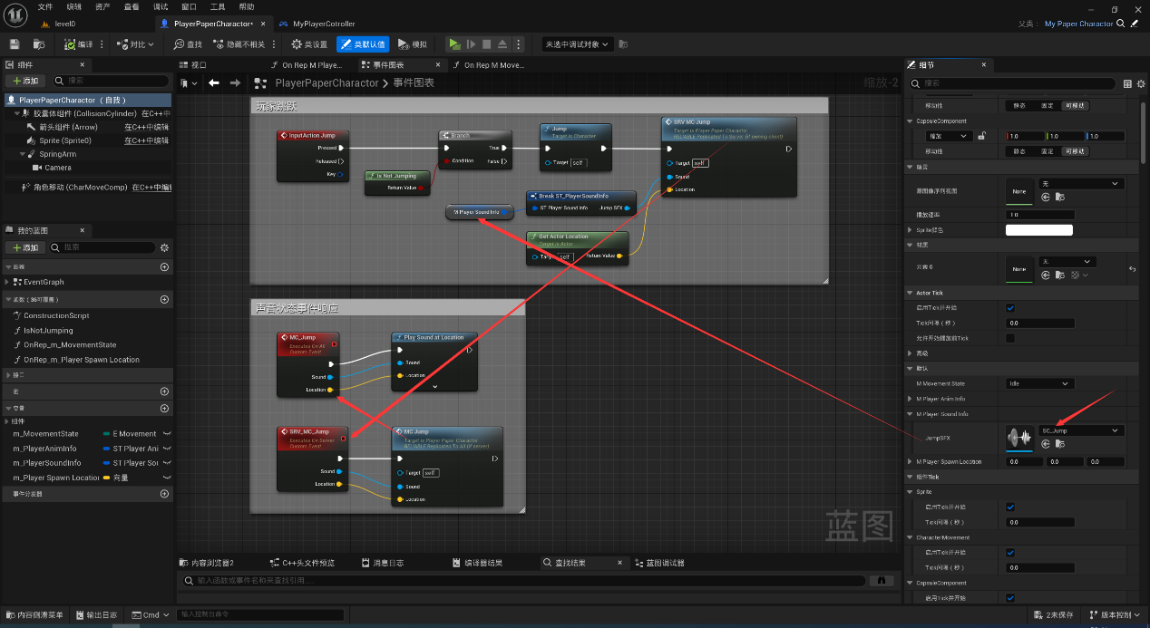

6.0 制作角色选择界面UI

6.1 创建游戏开始的角色选择界面。

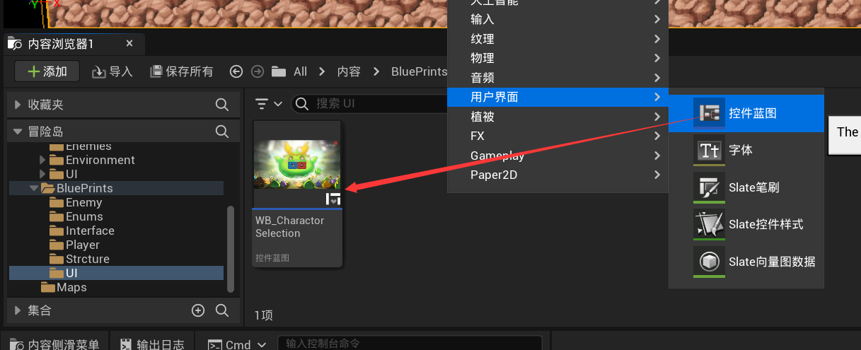

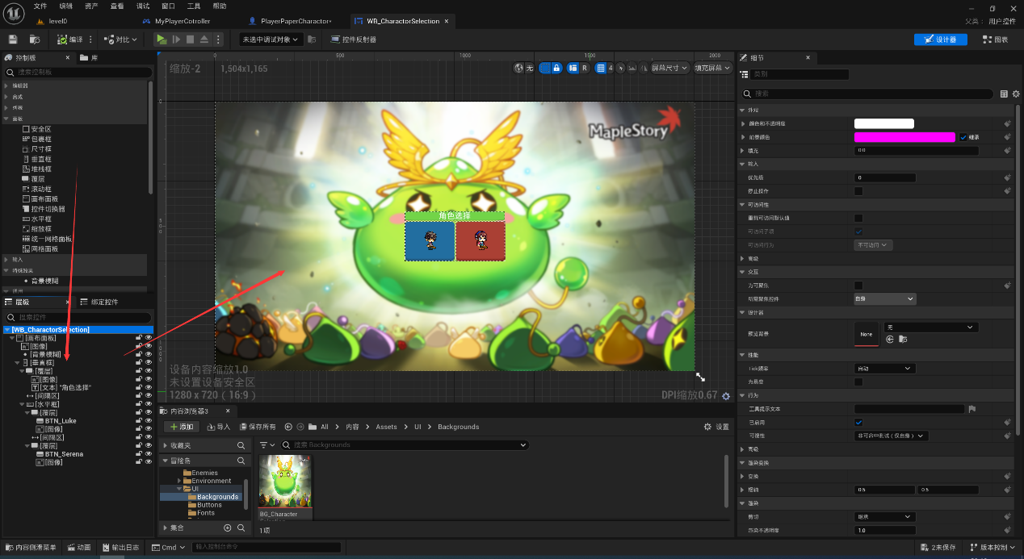

6.2 在项目设置中设置选中的游戏模式默认类。

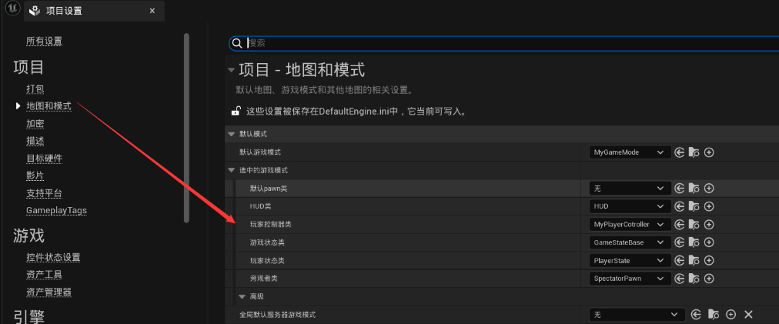

6.3 将我们之前的创建的UI在MyPlayerCotroller脚本事件开始时创建到游戏视口中。

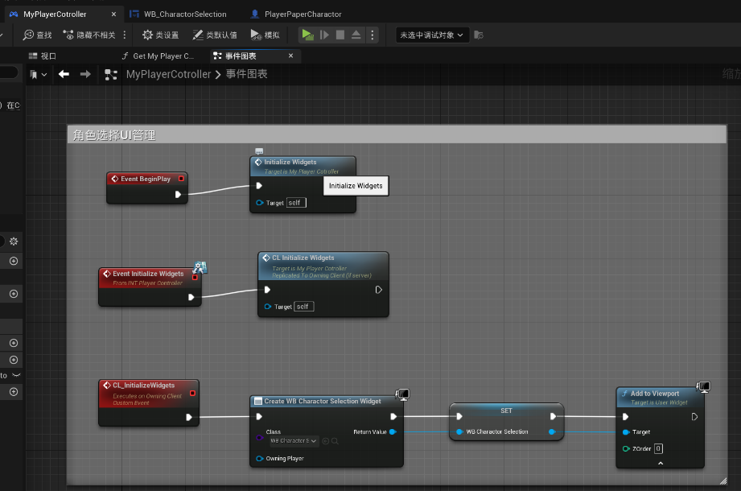

6.4 角色选择界面中蓝色按钮和红色按钮分别触发Luke和Serena游戏对象实例化的逻辑。

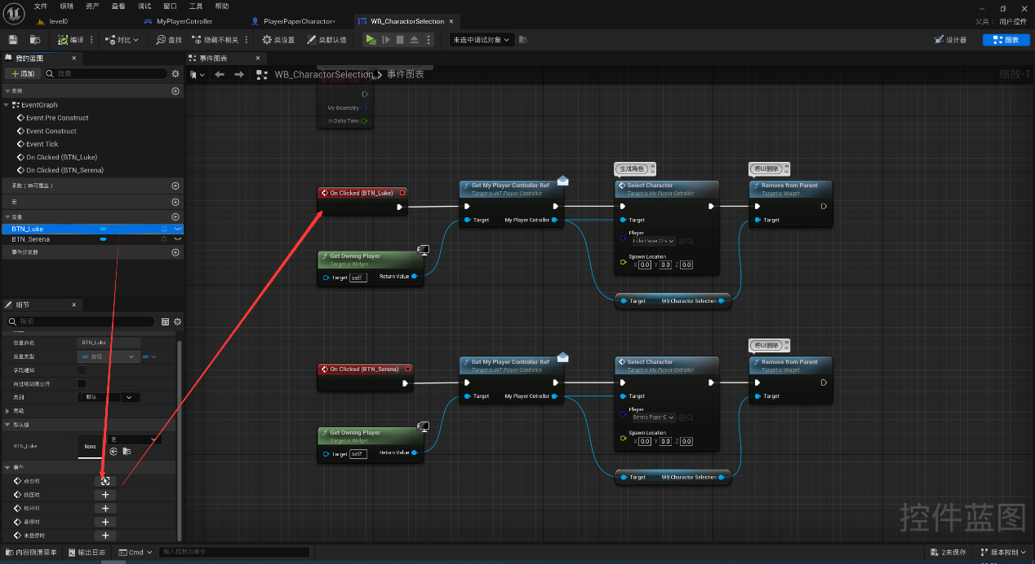

6.5 玩家点击角色选择标签后。在MyPlayerCotroller中进行角色创建的管理。

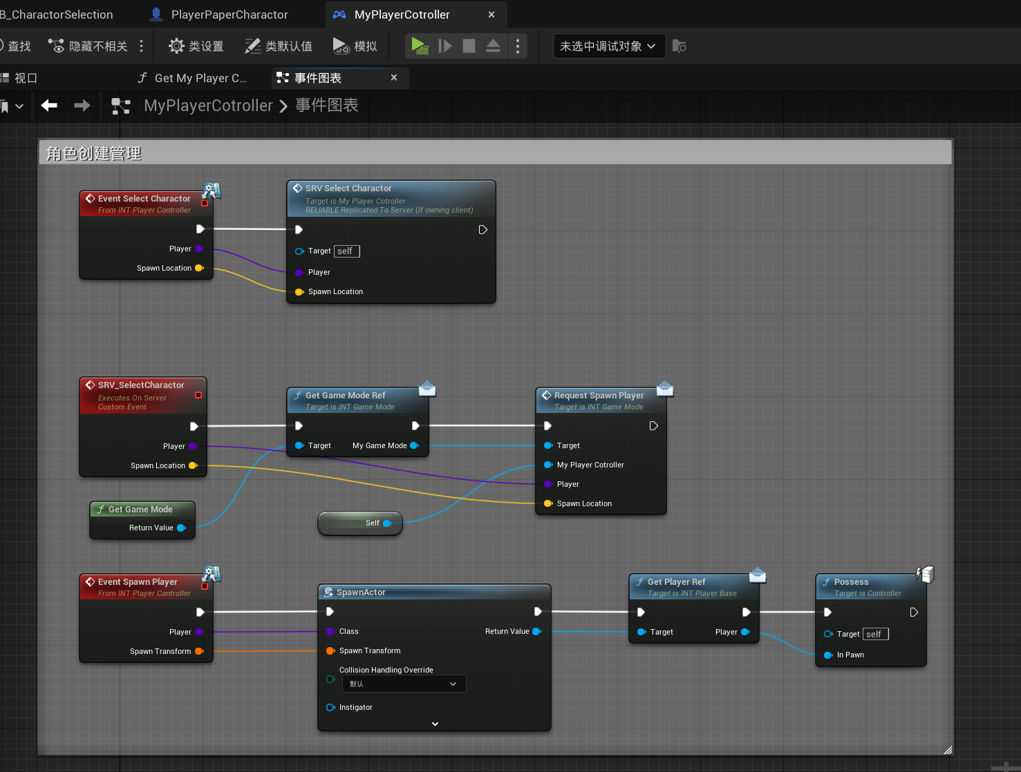

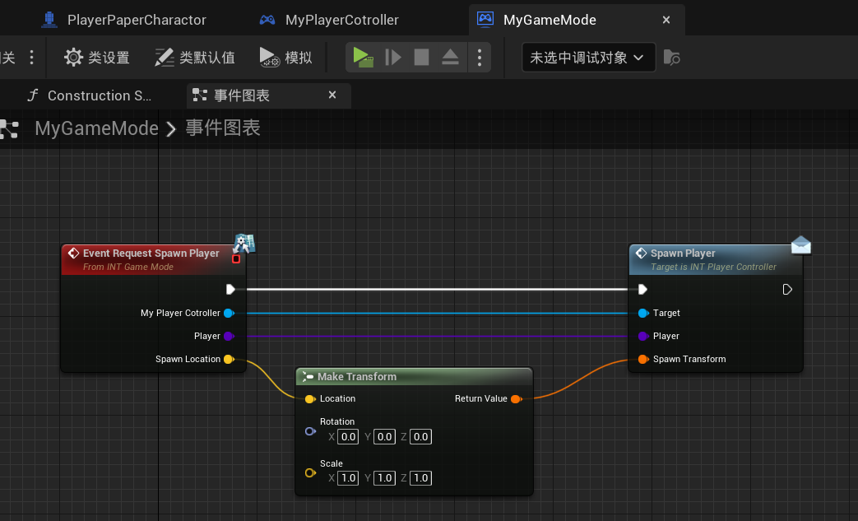

7.0 设置玩家出生位置

7.1 创建角色之后，需要对角色的出生位置进行初始化。

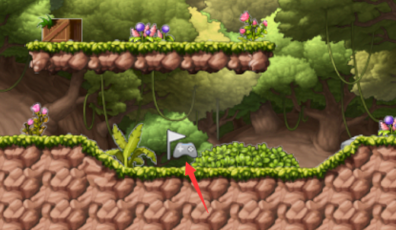

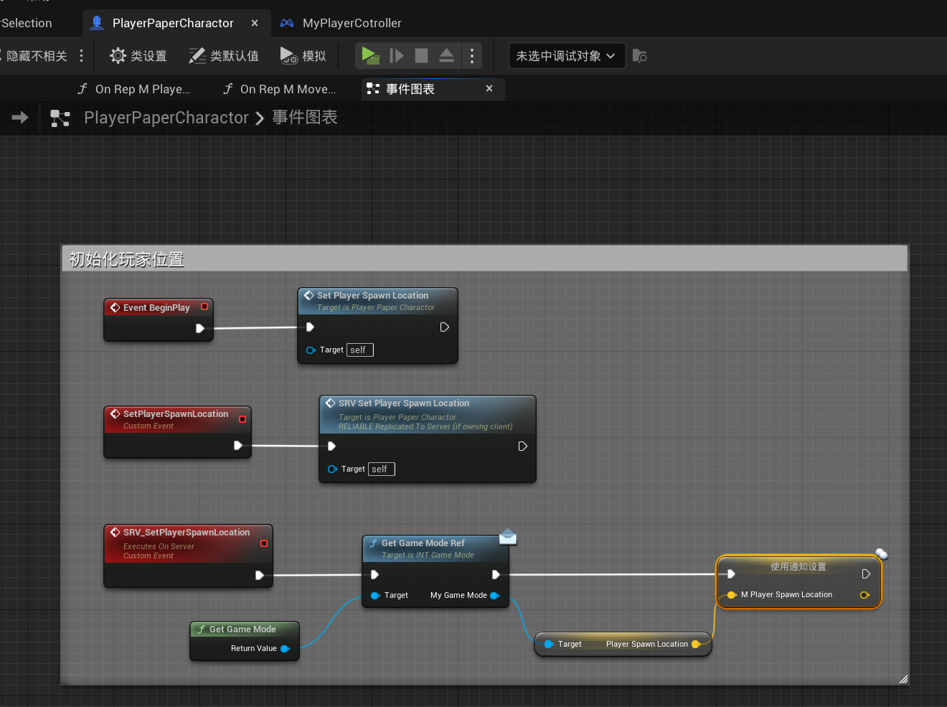

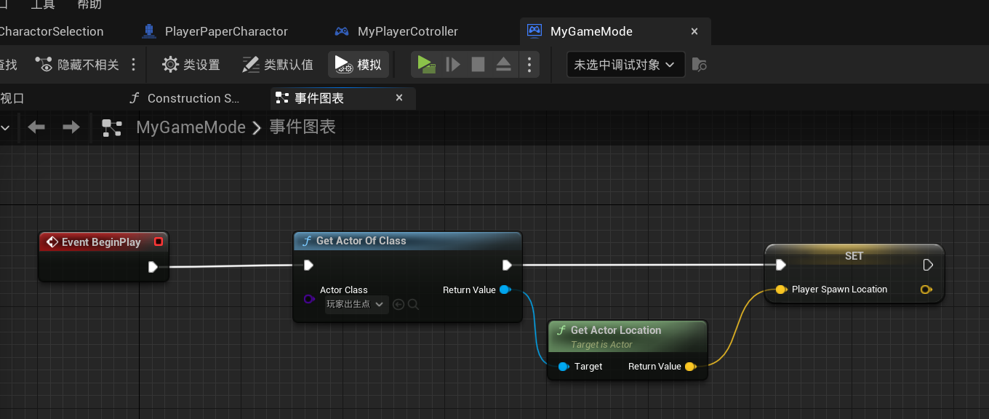

7.2 将玩家数量设置为2，我们即可看到两个玩家同屏操作的情况（一个在客户端上，一个在服务器上）。

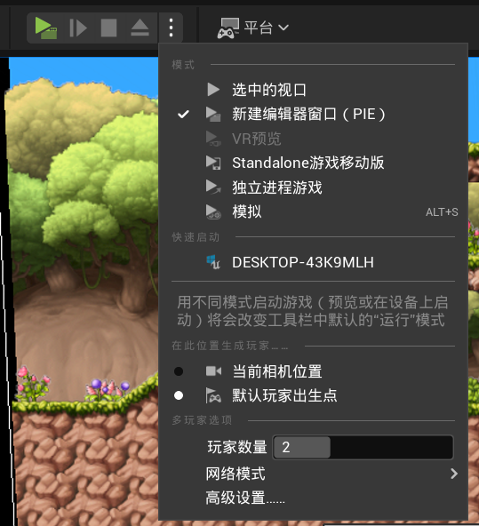

7.2 编译运行游戏。